***RANCANG* BANGUN SISTEM DETEKTOR GAS CH4 BERBASIS MIKROKONTROLER DENGAN TRANSMITTER 4-20mA**

**TUGAS AKHIR**

**Muhammad Rais**

**BP. 2311019010**



**PROGRAM STUDI DIV TEKNIK ELEKTRONIKA**

**JURUSAN ELEKTRO**

**POLITEKNIK NEGERI PADANG**

**2024**

***RANCANG* BANGUN SISTEM DETEKTOR GAS CH4 BERBASIS MIKROKONTROLER DENGAN TRANSMITTER 4-20mA**

*Sebagai salah satu syarat untuk memperoleh gelar sarjana terapan teknik dari Politeknik Negeri Padang*

**Oleh:**

**Muhammad Rais**

**BP. 2311019010**



**PROGRAM STUDI DIV TEKNIK ELEKTRONIKA**

**JURUSAN ELEKTRO**

**POLITEKNIK NEGERI PADANG**

**2024**

# HALAMAN PERSETUJUAN

***RANCANG* BANGUN SISTEM DETEKTOR GAS CH4 BERBASIS MIKROKONTROLER DENGAN TRANSMITTER 4-20mA**

**Oleh :**

**Muhammad Rais**

**BP. 2311019010**

Disetujui / Disahkan Oleh :

|  |  |
| --- | --- |
| Pembimbing I  **Era Madona, SST.,M.Sc**  **NIP. 19760601 200212 2 002** | Pembimbing II  **Dedi Kurniadi, S.ST.,M.Sc**  **NIP. 19890903 202203 1 008** |

Mengetahui :

|  |  |
| --- | --- |
| Ketua Program Studi  D-IV Teknik Elektronika  **Anton Hidayat, ST.,MT**  **NIP. 19761025 200501 1 002** | Ketua Jurusan  Teknik Elektro  **Ismail, SST.,MT.,Ph.D.**  **NIP. 19731026 200312 1 001** |

# HALAMAN PENGESAHAN DEWAN PENGUJI

Skripsi ini diajukan oleh :

Nama :

NIM :

Program Studi :

Judul Skripsi :

Telah berhasil dipertahankan di hadapan Dewan Penguji dan diterima sebagai bagian persyaratan yang diperlukan untuk memperoleh gelar Sarjana ………………………….. pada Program Studi …………………………………. Fakultas ……………………………, Universitas Global Jakarta.

**DEWAN PENGUJI**

Penguji 1 : ………………………………… (………. tanda tangan……….)

Penguji 2 : ………………………………… (………. tanda tangan……….)

Penguji 3 : ………………………………… (………. tanda tangan……….)

Ditetapkan di : …………………….

Tangal : …………………….

# HALAMAN PERNYATAAN PERSETUJUAN PUBLIKASI SKRIPSI/TESIS UNTUK KEPENTINGAN AKADEMIS

Sebagai mahasiswa Jakarta Global University, saya yang bertanda tangan di bawah ini:

|  |  |  |
| --- | --- | --- |
| Nama | : | <nama lengkap> |
| NIM | : | <nim> |
| Program Studi | : | Informatika |
| Fakultas | : | Teknik dan Ilmu Komputer |
| Jenis Karya | : | Skripsi/Tesis |

Demi pengembangan ilmu pengetahuan, menyetujui untuk memberikan kepada Jakarta Global University **Hak Bebas Royalti Non-eksklusif** (*None-exclusive Royalty Free Right*) atas kerya ilmiah saya yang berjudul:

**<judul>**

Beserta perangkat yang ada (jika diperlukan). Dengan Hak Bebas Royalti Royalti Noneksklusif ini Jakarta Global University berhak menyimpan, mengalih-media-kan, mengelola dalam bentuk pangkalan data (*database*), merawat dan mempublikasikan skripsi saya selama tetap mencantumkan nama saya sebagai penulis dan sebagai pemilik hak cipta.

Demikian pernyataan ini saya buat dengan sebenarnya.

|  |  |  |
| --- | --- | --- |
| Dibuat di | : | Depok |
| Pada Tanggal | : | <tgl-bulan-tahun> |
| Yang menyatakan,  <nama lengkap> | | |

# PERNYATAAN ORISINALITAS SKRIPSI

Saya menyatakan dengan sebenar-benarnya bahwa berdasarkan hasil penelusuran berbagaikarya ilmiah, gagasan dan masalah ilmiah yang diteliti dan diulas di dalam Naskah Skripsi ini adalah asli dari pemikiran saya. Tidak terdapat karya ilmiah yang pernah diajukan oleh orang lain untuk memperoleh gelar akademik disuatu PerguruanTinggi, dan tidak terdapat karya atau pendapat yang pernah ditulis atau diterbitkan oleh orang lain, kecuali yang secara tertulis dikutip dalam naskah ini dan disebutkan dalamsumber kutipan dan daftar pustaka.

Apabila ternyata di dalam naskah Skripsi ini dapat dibuktikan terdapat unsur-unsur jiplakan, saya bersedia Skripsi dibatalkan, serta diproses sesuai dengan peraturan perundang-undangan yang berlaku (UUNo. 20 Tahun 2003, pasal 25 ayat 2 dan pasal 70).

Jakarta, 9 November 2019

Mahasiswa,

**\Materai Rp. 6000**

**{Tanda tangan}**

**Nama Mahasiswa**

NIM.

# HALAMAN PERSEMBAHAN

|  |
| --- |
| Tuliskan beberapa kalimat puitis persembahan karya tulis ini untuk beberapa orang terdekat dengan Anda.  Format tulisan bebas, termasuk jenis, ukuran. |

# HALAMAN MOTTO

|  |
| --- |
| Tuliskan motto Anda.  Format tulisan bebas, termasuk jenis, ukuran. |

# KATA PENGANTAR

Paragraf pertama berisi ungkapan rasa syukur atas terselesaikannya karya tulis ini.

Selanjutnya dapat dituliskan ucapan terima kasih kepada beberapa pihak yang terkait. Diawali dengan kalimat pembuka, kemudian tuliskan beberapa pihak yang tersebut dalam pointer angka arab (1,2,3,4,….). Contoh:

1. Pihak pertama, sebagai ……………, atas bantuan dan kerjasamanya dalam hal……
2. Pihak pertama, sebagai ……………, atas bantuan dan kerjasamanya dalam hal……
3. Pihak pertama, sebagai ……………, atas bantuan dan kerjasamanya dalam hal……
4. Pihak pertama, sebagai ……………, atas bantuan dan kerjasamanya dalam hal……
5. Pihak pertama, sebagai ……………, atas bantuan dan kerjasamanya dalam hal……

Paragraf terakhir adalah paragraf penutup. Beri ungkapan seperlunya.

|  |
| --- |
| Depok, <tgl-bulan-tahun>  Penulis, |

# ABSTRAK

Abstrak berisikan ringkasan yang terdiri dari 3 paragraf, yaitu fokus penelitian, metodologi penelitian, hasil penelitian yang di analisis dan dibahas, dan kesimpulan. Lihat kembali aturan penulisan abstrak dalam panduan skripsi mengenai ukuran tulisan dan jarak antar baris.

**Paragraf pertama** yaitu fokus penelitian. Paragraf ini berisi problem yang dihadapi dengan sistem yang ada pada saat penelitian dilakukan.

**Paragraf kedua** yaitu metodologi penelitian. Bagian ini memuat uraian tentang langkah-langkah penyelesaian masalah selama melaksanakan penelitian. Langkah-langkah tersebut harus disesuaikan dengan judul penelitian. Misalnya dengan eksperimen, kuesioner, studi kasus.

**Paragraf ketiga** yaitu analisis dan pembahasan. Paragraf ini memuat hasil penelitian yang kemudian dianalsis dan dibahas.

**Kata kunci:** fokus penelitian, metodologi penelitian, analisis dan pembahasan, kesimpulan.

# ABSTRAK

*The abstract contains a summary consisting of 3 paragraphs, namely research focus, research methodology, research results that are analyzed and discussed, and conclusions. Look again at the rules for writing abstracts in the thesis guide regarding writing size and spacing between lines.*

***The first paragraph*** *is the focus of research. This paragraph contains the problems encountered with the existing system at the time the research was conducted.*

***The second paragraph*** *is the research methodology. This section contains a description of the steps to solving the problem during the research. These steps must be adjusted to the title of the research. For example with experiments, questionnaires, case studies.*

***The third paragraph*** *is analysis and discussion. This paragraph contains research results which are then analyzed and discussed.*

***Keywords:*** *research focus, research methodology, analysis and discussion, conclusions.*

# DAFTAR ISTILAH

Tuliskan dalam bentuk tabel dengan format urut abjad menaik (A-Z).

| **No.** | **Istilah** | **Keterangan** |
| --- | --- | --- |
|  |  |  |
|  |  |  |
|  |  |  |
|  |  |  |
|  |  |  |
|  |  |  |
|  |  |  |
|  |  |  |

# DAFTAR ISI

HALAMAN PERSETUJUAN iii

HALAMAN PENGESAHAN DEWAN PENGUJI iv

HALAMAN PERNYATAAN PERSETUJUAN PUBLIKASI SKRIPSI/TESIS UNTUK KEPENTINGAN AKADEMIS v

PERNYATAAN ORISINALITAS SKRIPSI vi

HALAMAN PERSEMBAHAN vii

HALAMAN MOTTO viii

KATA PENGANTAR ix

ABSTRAK x

ABSTRAK xi

DAFTAR ISTILAH xii

DAFTAR ISI xiii

DAFTAR GAMBAR xvi

DAFTAR TABEL xvii

DAFTAR LAMPIRAN xviii

BAB I PENDAHULUAN 19

1.1 Latar Belakang 19

1.2 Perumusan Masalah 21

1.3 Tujuan Penelitian 21

1.4 Manfaat Penelitian 21

BAB II TINJAUAN PUSTAKA DAN LANDASAN TEORI 22

2.1 Tinjauan Pustaka 22

2.2 Landasan Teori 22

2.2.1 Mikrokontroler 22

2.2.2 ESP32 WROOM 23

2.2.3 Buzzer 24

2.2.4 Sensor MQ4 26

2.2.5 Module Voltage to Current 4-20Ma 27

2.2.6 Module Current 4-20mA to Voltage 28

2.2.7 OLED Display 30

2.2.8 LED 31

2.2.9 Modul MicroSD Card 32

2.2.10 Modul RTC DS3231 33

BAB III METODOLOGI PENELITIAN 35

3.1 Lokasi Penelitian 35

3.2 Metode Penelitian 35

3.3 Bahan Penelitian 36

3.4 Alat Penelitian 37

3.4.1 Perangkat Keras 38

3.4.2 Perangkat Lunak 38

3.5 Jalan Penelitian 38

3.5.1 Tahap Intelegensi 40

3.5.2 Tahap Desain 40

3.5.3 Tahap Implementasi 41

3.5.4 Tahap Pemilihan 41

BAB IV HASIL DAN PEMBAHASAN 42

4.1 Hasil Penelitian 42

4.2 Analisis dan Pembahasan 42

BAB V PENUTUP 44

5.1 Kesimpulan 44

5.2 Saran 44

DAFTAR PUSTAKA 45

LAMPIRAN xlvii

Lampiran 1. Biodata Peneliti xlvii

Lampiran 2. Form Bimbingan Skripsi xlviii

Lampiran 3. Data Penelitian xlix

Lampiran 4. Kode Program l

# DAFTAR GAMBAR

Gambar 3. 1 Tahapan Penelitian (Turban, 2005) 9

# DAFTAR TABEL

Tabel 3. 1 Perangkat Keras 8

Tabel 3. 2 Perangkat Lunak 9

# DAFTAR LAMPIRAN

Lampiran 1. Biodata Peneliti xv

Lampiran 2. Form Bimbingan Skripsi xvi

Lampiran 3. Data Penelitian xvii

Lampiran 4. Kode Program xviii

# BAB I PENDAHULUAN

## 1.1 Latar Belakang

Kebutuhan energi di Indonesia menjadi bagian tak terpisahkan dari kebutuhan hidup masyarakat sehari-hari seiring dengan pesatnya peningkatan pembangunan di bidang teknologi, industri dan informasi. kebutuhan hidup masyarakat selama ini bergantung pada alam, dengan makin berkurangnya ketersediaan sumber daya alam yaitu dari energi fosil, khususnya minyak bumi. Oleh karena itu penggunaannya harus dapat dikurangi yaitu dengan beralih dari keterbatasan sumber daya alam dari energi fosil ke sumber daya alam yang masih melimpah, contohnya energi gas alam.

Menteri Energi dan Sumber Daya Mineral (ESDM) Bahlil Lahadalia mengatakan proyek pabrik gas minyak cair atau liquefied petroleum gas (LGP), yang tengah direncanakan di dalam negeri, bakal memiliki kapasitas produksi sebanyak 1,5 juta ton hingga 2 juta ton. "Pabrik LPG kita akan bangun, kurang lebih kapasitasnya sekitar 1,5 juta ton sampai 2 juta ton. Ini kita dorong dua [metode], Pertamina kita suruh dorong bangun. Kalau tidak, kita dorong juga swasta agar mereka bisa melakukan kompetisi," ujar Bahlil dalam agenda rapat kerja bersama Komisi XII DPR, dikutip Kamis (14/11/2024).

Sistem perpipaan pada industri gas merupakan bagian yang perlu di perhatikan dikarenakan banyak terjadi potensi bahaya yang memiliki risiko tinggi seperti kebocoran gas yang mengakibat kerugian pada indsutri gas, untuk mengurangi bahaya yang terjadi di perlukan meningkatkan engineering design, management, deteksi gas, peringatan dini serta adanya pelatihan tanggap darurat dengan flange. Sistem perpipaan merupakan bagian dari semua fasilitas fisik tempat transportasi aliran gas termasuk pipa, sambungan, valve, flange, regulator, pressure vessel, relief valve, unit compressor dan alat-alat lain yang terpasang pada pipa (ASME3.18, 2014).

Hal ini tentu akan menjadi salah satu permasalahan yang terjadi pada industri gas, sehingga sangat dibutuhkan suatu inovasi gan gagasan alat untuk bisa memonitoring dan memberi warning ketika ada kebocoran pada pipa gas tersebut. Oleh karena itu penulis tertarik untuk menganngat judul “RANCANG BANGUN SISTEM DETEKTOR GAS CH4 BERBASIS MIKROKONTROLER DENGAN TRANSMITTER 4-20mA”.

Sinyal arus 4-20 mA sebagai standar sinyal komunikasi untuk instrumentasi dalam industri diatur dalam dokumen ANSI/ISA-S50.1-1982. Sinyal arus lebih banyak digunakan dari pada sinyal tegangan pada sistem pengukuran dan pengendalian di industri, karena sinyal arus memiliki beberapa keunggulan, antara lain lebih tahan terhadap derau (noise), dapat ditransmisikan pada jarak yang jauh dan tidak terpengaruh terhadap resistansi kabel, serta mampu mengenali masalah seperti putusnya koneksi ataupun hubung singkat (short circuit).

Teknologi seperti ini juga pernah dirancang oleh mahasiswa Politeknik Negeri Padang yang diaplikasikannya pada Gudang Penyimpanan Gas LPG dengan judul Prototype Pendeteksi Kebocoran Gas LPG Pada Gudang Penyimpanan Gas LPG Berbasis Mikrokontroler, yang dirancang oleh (Albar, Joi and Helmudyra, 2017), selanjutnya Rancang Bangun Alat Monitoring Gas Metan Di Dalam Tambang Batu Bara Berbasis Android dirancang oleh (Asrul et al., 2018) dan Monitoring Polusi Udara dan Kebakaran Berbasis Android (Nova et al., 2021) pada rancangan diatas, penulis menemukan beberapa kelemahannya, diantaranya Ketika sensor di tempat pada jarak yang jauh dari mikrokontroler sehingga akan mengakibatkan tegangan Drop, sehingga rancangan tersebut tidak begitu berfungsi dengan baik. Berdasarkan kondisi seperti ini, penulis mencoba merancangnya mengunakan output transmiter sinyal 4-20mA dari sensor gas MQ4 sehingga dapat terhubung pada jarak yang jauh tanpa ada tegangan drop.

Alat ini menggunakan Chip Mikrokontroller yang diprogram berdasarkan deteksi sensor gas CH4 atau gas Metana dengan output dari sensor berupa transduser atau transmiter 4-20 mA yang mengunakan converter Analog to Current, Saat terjadi kebocoran alat mengirim sinyal ke Mikrokontroler sehingga sistem dapat mengaktifkan alarm dan memonitoring data sensor mengunakan SD Card sesuai dengan waktu yang di tentukan dengan bantuan module RTC, sehingga dengan adanya gagasan ini dapat mengurangi resiko kebakaran pada pabrik atau industri gas.

## 1.2 Perumusan Masalah

Berdasarkan dari uraian latar belakang diatas, maka penulis merumuskan masalahnya yang akan dibahas yaitu :

1. Bagaimana cara mendapatkan output transmiter sinyal 4-20mA dari output sensor gas CH4?
2. Bagaimana membuat suatu peringatan ketika terjadi kebocoran gas CH4 ?
3. Bagaimana supaya dapat memonitoring data kebocoran pada gas detektor ?
4. Apa pengaruh penggunaan kabel transmisi yang panjang dan ukuran kabel yang berbeda pembacaan ouput sensor gas?

## 1.3 Tujuan Penelitian

Adapun tujuan dari pembuatan tugas akhir ini sebagai berikut :

1. Mengetahui penerapan sinyal transmiter 4-20 mA pada output sensor.
2. Mengunakan sensor MQ4 sebagai alat yang dapat berfungsi sebagai warning pendeteksi kebocoran gas.
3. Membuat alat untuk menyimpan data nilai sensor gas di SD *Card*
4. Mengetahui pengaruh penggunaan kabel transmisi yang panjang dan ukuran kabel yang berbeda pada output sensor.

## 1.4 Manfaat Penelitian

Manfaat dari penelitian ini penulis rangkum dalam tiga sisi sebagai berikut:

1. Bagi penulis, dapat menambah pengetahuan tentang perangkat transduser sebagai bagian dari sistem otomasi industri dan mengetahui penerapannya.
2. Bagi lembaga pendidikan yaitu untuk referensi materi pembelajaran transmiter sebagai standar output 4-20 mA di industri.
3. Bagi pelaku industri dapat memberi dampak positif di bidang otomatasi industri dan monitoring sistem yang lebih akurat.

# BAB II TINJAUAN PUSTAKA DAN LANDASAN TEORI

## 2.1 Tinjauan Pustaka

**Penelitian ini fokus terhadap ………………... uraikan perbedaan penelitian yang dilakukan dengan penelitian sebelumnya (jurnal/prosiding yang di review).**

## 2.2 Landasan Teori

Loop arus 4-20mA adalah standar di banyak aplikasi pemantauan proses industri. Ini adalah sebuah metode umum transmisi sensor diukur parameter fisik seperti suhu, tekanan, kecepatan, laju aliran cairan, dll. Sejarah singkat tentang aplikasi loop saat ini, sinyal arus 4-20mA diperkenalkan ganti sistem kontrol pneumatik 3-15 psi karena kebutuhan daya rendah dan kerentanan rendah terhadap kebisingan. Selanjutnya kabel sinyal arus 4-20mA lebih mudah dipasang dan dirawat dibandingkan pneumatik saluran tekanan dan elektronik memungkinkan algoritma kontrol yang lebih rumit. [1]

### 2.2.1 Mikrokontroler

Mikrokontroler adalah sebuah sistem komputer fungsional dalam sebuah chip. didalamnya terkandung sebuah inti prosesor, memori (sejumlah kecil RAM, memori program, atau keduanya), dan perlengkapan input output mikrokontroler adalah salah satu dari bagian dasar dari suatu sistem komputer. Meskipun mempunyai bentuk yang jauh lebih kecil dari suatu komputer pribadi dan computer mainframe, mikrokontroler dibangun dari elemen-elemen dasar yang sama. Secara sederhana komputer akan menghasilkan output spesifik berdasarkan inputan yang diterima dan program yang dikerjakan,

Dalam suatu mikrokontroler biasanya terdapat tiga buah memori, yaitu RAM, ROM dan EEPROM. RAM dan ROM hampir selalu ada pada setiap mikrokontroler, sedangkan EEPROM hanya terdapat pada beberapa jenis mikrokontroler tertentu. RAM digunakan seabagai penyimpan data yang berkaitan dengan banyak hal, misalnya variabel dalam program, keadaan input/ouput, serta pengaturan timer/counter dan komunikasi seria ROM digunakan sebagai tempat penyimpanan program. ROM yang banyak dipakai pada mikrokontroler saat ini adalah flash PEROM (Programmable Erasabl ROM), yang mirip seperti memori pada flash disk, namun bedanya adalah flash PEROM hanya dapat dihapus dan ditulis secara sekaligus. EEPROM biasanya digunakan untuk menyimpan data yang tidak boleh hilang meski catu daya dihapus. Meski fungsinya mirip EEPROM biasanya lebih sedikit digunakan dibandingkan RAM karena kecepatan akses EEPROM yang lebih lambat. Contoh penggunaannya adalah penyimpanan data password atau setting suatu sistem. Timer adalah peranti untuk mencacah sinyal dari clock ataupu sinyal dai suatu kejadian. Timer digunakan untuk menghasilkan tundaan waktu dan sebagai pencacah.

### 2.2.2 ESP32 WROOM

WROOM adalah sebuah Mikrokontroler yang memiliki Pin sejumlah 30 PIN yang mana Mikrokontroler ini membutuhkan Tegangan sumber 3.3v agar dapat beroperasi. Untuk mengatur Esp32 ini dapat menggunakan Sofware Arduino IDE yang dihubungkan dengan Laptop/Komputer. ESP32 memiliki lebih banyak GPIO dengan fungsi yang beragam dibandingkan dengan ESP826. Gambar ESP32 Wroom dapat dilihat pada 2.1 berikut ini :

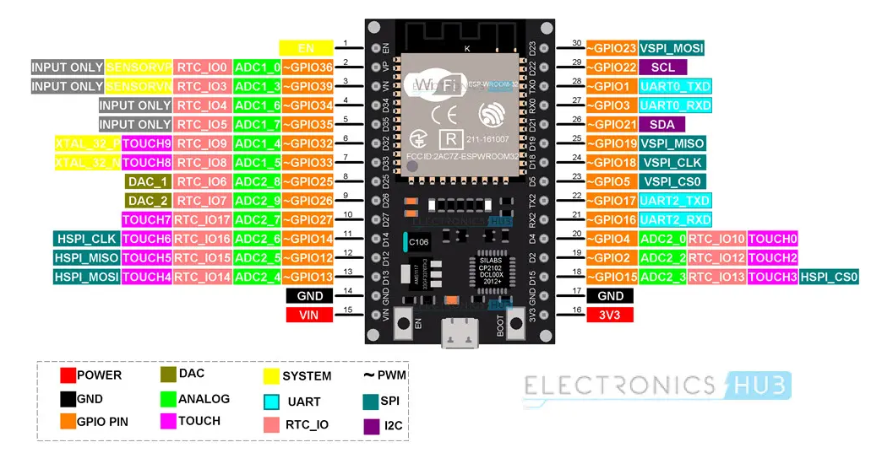

Gambar 2.1. ESP32 Wroom

Terlihat sepintas hampir sama dengan NodeMCU, ukuran maupun warnanya. Koneksi ke komputer juga memakai konektor micro USB. Kita lihat fitur dasarnya sekarang :

1. Jumlah pin : 30 meliputi pin tegangan dan GPIO.
2. 15 pin ADC (Analog to Digital Converter
3. 3 UART Interface
4. 3 SPI Interface
5. 2 I2C Interface
6. 16 pin PWM (Pulse Width Modulation)
7. 2 pin DAC (Digital to Analog Converter

### 2.2.3 Buzzer

Buzzer adalah sebuah komponen elektronika yang berfungsi untuk mengubah getaran listrik menjadi getaran suara. Pada dasarnya prinsip kerja buzzer hampir sama dengan loud speaker, jadi buzzer juga terdiri dari kumparan yang terpasang pada diafragma dan kemudian kumparan tersebut dialiri arus sehingga menjadi elektromagnet, kumparan tadi akan tertarik ke dalam atau keluar, tergantung dari arah arus dan polaritas magnetnya, karena kumparan dipasang pada diafragma maka setiap gerakan kumparan akan menggerakkan diafragma secara bolak-balik sehingga membuat udara bergetar yang akan menghasilkan suara. Buzzer biasa digunakan sebagai indikator bahwa proses telah selesai atau terjadi suatu kesalahan pada sebuah alat (alarm).

Buzzer dapat dilihat pada gambar 2.2 berikut ini :

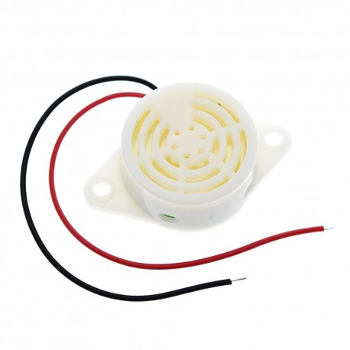

Gambar 2.2

Penjelasan teori ketiga ……..………..…………………………… ……………………………………………………………………….………….………………………………………… (pengarang ketiga, tahun).

Adapun langkah-langkah penyelesaian antara lain sebagai berikut (Kusumadewi, Hartati, Harjoko, & Wardoyo, 2006):

1. Menentukan rating kecocokan setiap alternatif pada setiap kriteria.
2. Matriks keputusan X yang telah dikonversikan dengan bilangan *fuzzy*.
3. Pengambil keputusan memberikan bobot, berdasarkan tingkat kepentingan masing-masing kriteria yang dibutuhkan.
4. Membuat matriks keputusan X, dibuat dari tabel kecocokan.
5. Melakukan normalisasi matriks R berdasarkan matriks X untuk menghitung nilai masing-masing kriteria menggunakan Persamaan 2.1.

(2.1)

1. Proses perangkingan yaitu penjumlahan dari perkalian matriks ternormalisasi R dengan vektor bobot, seeprti pada Persamaan 2.2.

(2.2)

### 2.2.4 Sensor MQ4

MQ-4 adalah komponen elektronika untuk mendeteksi kadar gas alam terkompresi / CNG (compressed natural gas) — utamanya mengandung gas metana (methane, CH4) yang merupakan bentuk paling sederhana dari hidrokarbon. Walaupun tidak bersifat racun, gas metana dapat berbahaya karena mudah terbakar (combustive / flammable gas). Gas ini tidak berbau dan tidak berwarna, menjadikannya sulit untuk dideteksi secara langsung oleh manusia. Sensor MQ-4 merupakan sensor yang sangat sensitif terhadap CNG dan dapat mendeteksi konsentrat gas alam di udara mulai dari 300 ppm hingga 10.000 ppm. Keluaran sensor ini berupa resistansi analog yang dengan mudah dapat dikonversi menjadi tegangan dengan menambahkan satu resistor biasa. Dengan mengkonversi impedansi ini menjadi tegangan, hasil bacaan sensor dapat dibaca oleh pin ADC (analog to digital converter) pada mikrokontroler.

PPM (parts per million) umumnya digunakan sebagai ukuran tingkat kecil polutan di udara, air, cairan tubuh, dan lain-lain. PPM adalah rasio massa antara komponen polutan dan larutan. Satuan konsentrasi ini yang sering dipergunakan dalam Kimia Analisa. Satuan ini sering digunakan untuk menunjukkan kandungan suatu senyawa dalam suatu larutan misalnya kandungan garam dalam air laut, kandungan polutan dalam sungai, atau kandungan yang lainnya. Konsentrasi ppm tersebut merupakan perbandingan antara berapa bagian senyawa dalam satu juta bagian suatu sistem. Berdasarkan datasheet sensor gas MQ 4 terdiri dari 6 kaki pin yaitu pin input, 2 pin GND dan sisanya pin VCC

Tabel 2.1. Spesifikasi Motor Sevo SG 90

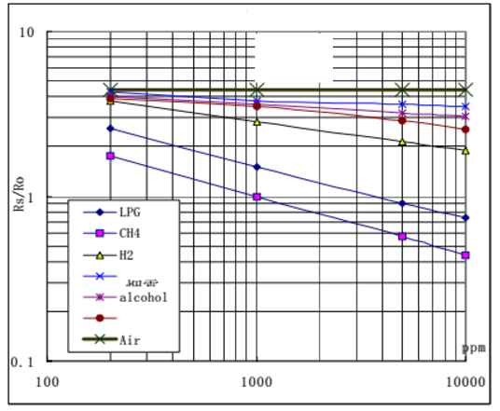

Gambar 2.4. Sensitifitas Sensor MQ-4(Electronics, n.d.) Gambar 2.4 menunjukkan karakteristik sensitifitas sensor MQ4, ordinatnya adalah rasio resistensi dari sensor. Absisnya adalah konsentrasi gas. Ro berarti ketahanan sensor di 10000ppm.

### 2.2.5 Module Voltage to Current 4-20Ma

Modul ini berfungsi untuk mengubah tegangan menjadi arus. Range tegangan yang dapat dikonversi lumayan banyak tapi untuk yang kita bahas kali ini adalah modul konverter dari 0~10V ke 4-20mA. tapi untuk outputnya sendiri kita bisa adjust, Menyesuaikan kebutuhan sistem kita. Untuk supply tegangannya sendiri modul ini juga lumayan oke karena range supplynya di 12V sampai 30V dc.

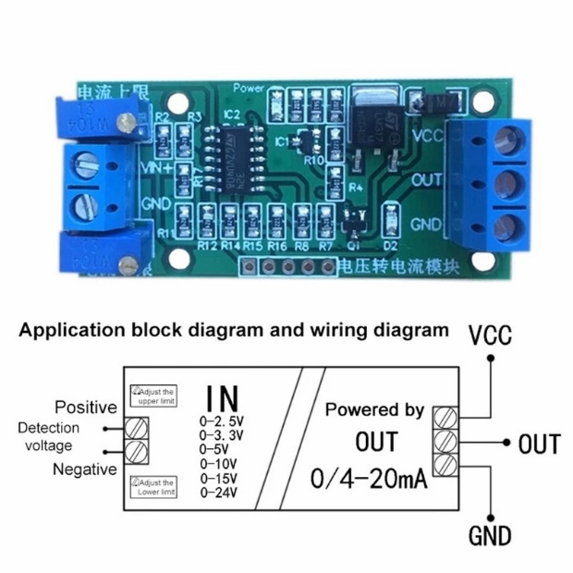

Gambar 2.6 Voltage to Current 4-20Ma

### 2.2.6 Module Current 4-20mA to Voltage

Module ini berfungsi untuk mengubah arus dari Industrial Transmitter atau Industrial sensor ke dalam bentuk tegangan yang bisa dibaca oleh ADC arduino atau ADC microcontroller lainnya seperti ESP32 atau STM32. Di industri sensor-sensor atau transducer memiliki output berupa arus bukan tegangan, nilai pembacaan besaran fisik dari sensor akan berbanding lurus dengan arus yang mengalir pada kabel sensor. Hal tersebut dikarenakan arus tidak akan terpengaruh oleh panjangnya kabel sensor, sedangkan jika menggunakan tegangan, tegangan akan drop/turun seiring dengan makin panjanganya sebuah kabel. Standard arus yang di gunakan di Industri adalah 4-20mA.

Umumnya di industri untuk mengubah arus menjadi tegangan di gunakan sebuah resistor yang dipasang seri, biasanya resistansi dari resistor tersebut 250 Ohm. dengan demikian arus 4-20mA dapat berubah menjadi tegangan 1-5V, tegangan tersebut yang akan dibaca oleh controller di industri, biasanya berupa Programmable Logic Controller (PLC) atau dapat berupa Distributed Control System (DCS)

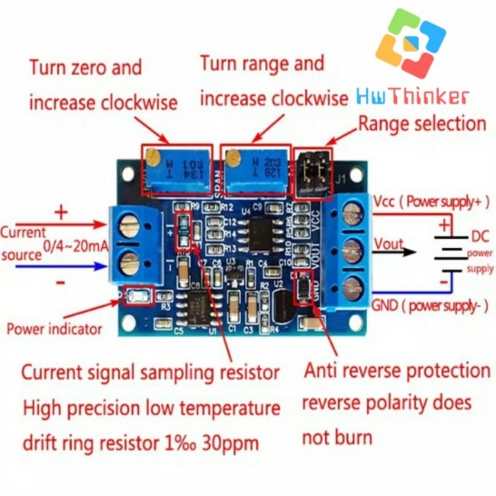

Gambar 2.7 Module Current to Voltage 4-20mA

Bagaimana jika industrial sensor tersebut ingin terhubung ke ADC arduino atau microcontroller lainnya seperti ESP32? Secara sederahana sama halnya dengan PLC bisa menggunakan Resistor, namun untuk membuat pembacaan ADC arduino atau ADC microcontroller lainnya lebih optimal, kita harus menggunakan module pengkondisi sinyal.

Pada Arduino generasi lama seperti arduino Uno, Leonardo, Mega ADC yang digunakan ada 10-Bit dengan referensi 5V, dengan demikian scala pembacaan dari ADC adalah 0-5V. Namun berbeda hal nya dengan ADC pada arduino keluaran terbaru, ADC yang digunakan kebanyakan 12Bit dengan tegangan referensi 3.3V atau bahkan 2.5V.

### 2.2.7 OLED Display

Organic Light-Emitting Diode (OLED) adalah merupakan sebuah semikonduktor sebagai pemancar cahaya yang terbuat dari lapisan organik. OLED digunakan dalam teknologi elektroluminensi, seperti pada tampilan layar atau display.

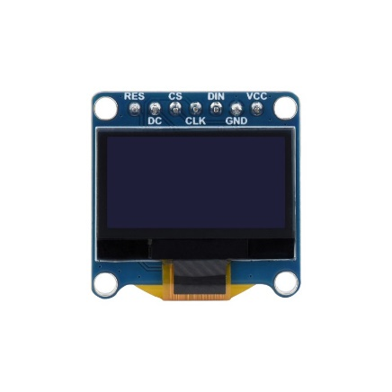

Gambar 2.8 OLED Display 0.96" I2C

Jumlah warna dari cahaya yang dipancarkan oleh peranti OLED berkembang dari satu warna menjadi multi-warna. Fenomena ini diperoleh dengan membuat variasi tegangan listrik yang diberikan kepada peranti OLED sehingga 32 peranti tersebut memiliki prospek untuk menjadi peranti alternatif seperti teknologi tampilan layar datar berdasarkan kristal cair.

### 2.2.8 LED

LED (Light Emitting Diode) dan Cara Kerjanya – Light Emitting Diode atau sering disingkat dengan LED adalah komponen elektronika yang dapat memancarkan cahaya monokromatik ketika diberikan teganga nmaju. LED merupakan keluarga Dioda yang terbuat dari bahan semikonduktor. Warna-warna Cahaya yang dipancarkan oleh LED tergantung pada jenis bahan semikonduktor yang dipergunakannya. LED juga dapat memancarkan sinar inframerah yang tidak tampak oleh mata seperti yang sering kita jumpai pada Remote Control TV ataupun Remote Control perangkat elektronik lainnya. Bentuk LED pada Gambar 2.9.

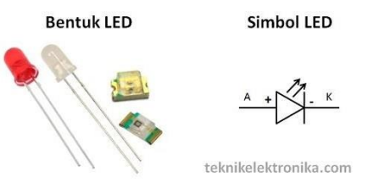

Gambar 2.9 Bentuk led beserta simbol

mirip dengan sebuah bohlam (bola lampu) yang kecil dan dapat dipasangkan dengan mudah kedalam berbagai perangkat elektronika. Berbeda dengan Lampu Pijar, LED tidak memerlukan pembakaran filamen sehingga tidak menimbulkan panas dalam menghasilkan cahaya. Oleh karena itu, saat ini LED (Light EmittingDiode) yang bentuknya kecil telah banyak digunakan sebagai lampu penerang dalam LCD TV yang mengganti lampu tube.

### 2.2.9 Modul MicroSD Card

Modul SD Card adalah sebuah modul yang berfungsi untuk membaca dan menulis data ke dari SD Card. Modul ini memiliki interfacing menggunakan komunikasi SPI. Tegangan kerja dari modul ini dapat menggunakan level tegangan 3.3 V DC atau 5V DC, yang dapat digunakan salah satunya.

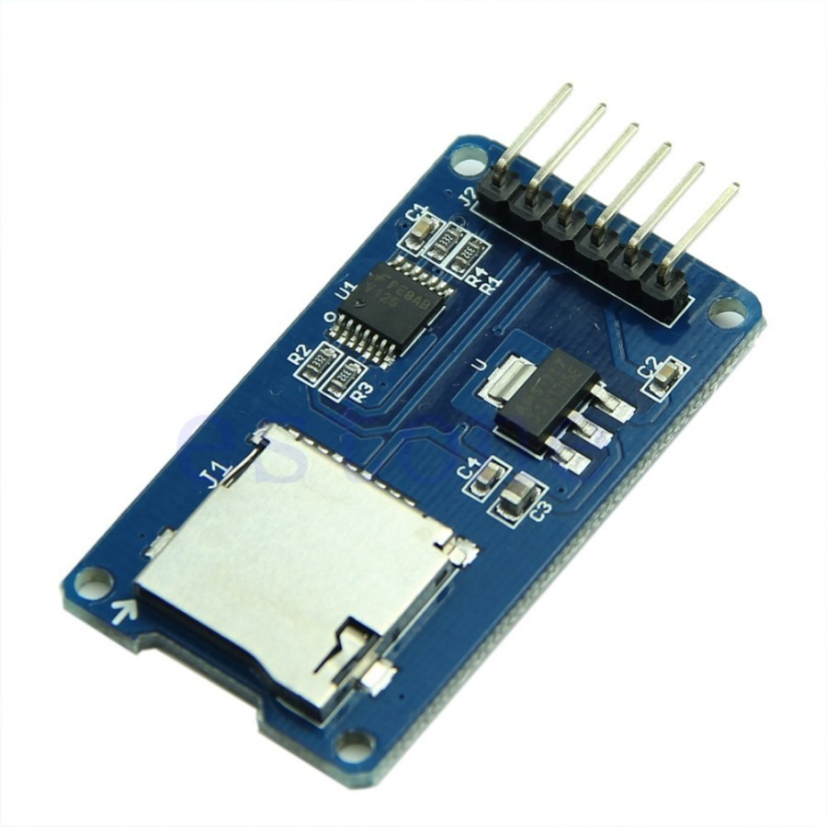

Fitur microSD Card Adapter Module adalah sebagai berikut:

1. Mendukung Micro SD Card dan Micro SDHC card
2. Tegangan operasional pada tegangan 5V atau 3.3V
3. Arus operasional yang digunakan yaitu 80 mA
4. Menggunakan antarmuka SPI (Serial Pararel Interface)

### 2.2.10 Modul RTC DS3231

Secara sederhana modul RTC merupakan sistem pengingat Waktu dan Tanggal yang menggunkan baterai sebagai pemasok power agar modul ini tetap berjalan. 12 Modul ini mengupdate Tanggal dan Waktu secara berkala, sehingga kita dapat menerima Tanggal dan Waktu yang akurat dari Modul RTC kapanpun kita butuhkan. DS3231 adalah perangkat dengan enam terminal, dua diantaranya tidak wajib untuk digunakan, sehingga pada dasarnya kita memiliki 4 (empat) pin utama. Empat pin utama ini namanya juga dicantumkan di sisi modul yang sebelahnya.

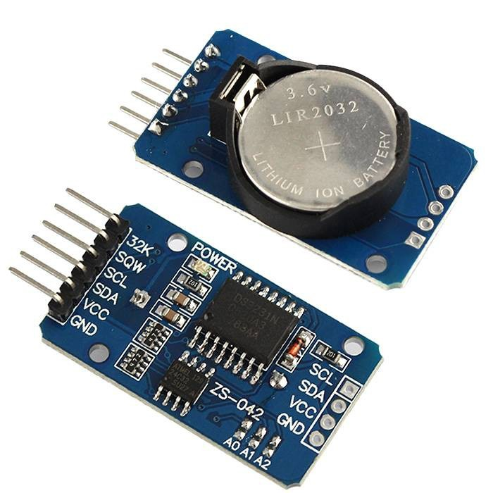

Spesifikasi Modul RTC DS3231 sebagai berikut :

1. Voltase operasi Modul DS3231 : 2.3V – 5.5V
2. Dapat beroperasi pada voltase rendah • Mengkonsumsi sekitar 500nA saat menggunakan batere
3. Voltasi maksimum pada SDA , SCL : VCC + 0.3V
4. Temperatur operasi : -45ºC to +80ºC

Untuk tujuannya sendiri, RTC menyediakan tanggal dan waktu yang akurat, selain memungkinkan komputer untuk mengatur waktu dan kecepatan semua fungsinya. Real-Time Clock (RTC) merupakan jam komputer, biasanya dalam bentuk integrated circuit (sirkuit terpadu) yang hanya dibuat untuk menjadi timekeeper (penjaga waktu). Secara alami, fungsinya adalah untuk menghitung jam, menit, detik, bulan, hari dan bahkan bertahun-tahun. RTC dapat ditemukan berjalan di komputer pribadi, embeddedsystem (sistem tertanam) dan server, dan hadir di perangkat elektronik apa pun yang mungkin memerlukan penjagaan waktu yang akurat. Mampu agar tetap berfungsi bahkan ketika komputer dimatikan melalui baterai atau terlepas dari daya utama sistem adalah hal yang mendasar dari sebuah RTC. IC RTC berjalan pada sumber daya alternatif, yang memungkinkannya untuk terus beroperasi di bawah daya rendah atau bahkan ketika komputer dimatikan.

Penjelasan teori ke-n …..…..………..……………………………. ………………………………………………………………………….……….…………………………………… (pengarang ke-n, tahun).

# BAB III METODOLOGI PENELITIAN

## 3.1 Lokasi Penelitian

Berisikan lokasi tempat dilaksanakan penelitian dalam penyusunan skripsi/tesis.

## 3.2 Metode Penelitian

Metode penelitian Research and Development (R&D) merupakan proses sistematis yang dilakukan oleh organisasi atau perusahaan untuk memperluas pengetahuan, menciptakan inovasi, dan mengembangkan teknologi baru. R&D melibatkan kegiatan penelitian yang terencana dan eksperimen untuk mendapatkan pemahaman baru, mengidentifikasi solusi baru, dan mengembangkan produk, layanan, atau proses baru.

Tujuan utama dari R&D adalah untuk meningkatkan kemampuan organisasi untuk bersaing, menghadapi perubahan pasar, dan menciptakan keunggulan kompetitif. Melalui R&D, perusahaan dapat mengidentifikasi peluang baru, memahami kebutuhan pasar, dan mengembangkan produk atau teknologi yang inovatif untuk memenuhi kebutuhan tersebut

Pada Proses R&D melibatkan langkah-langkah berikut:

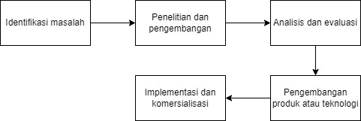

Gambar 3.1 Langkah Penelitian

## 3.3 Bahan Penelitian

Berikut ini adalah daftar bahan yang digunakan untuk penelitian, ada di tabel 3.2 :

Tabel 3.2 Bahan Yang Digunakan

|  |  |  |
| --- | --- | --- |
| **No.** | **Nama Bahan** | **Jumlah** |
|  | ESP32 WROOM | 1 |
|  | Buzzer 3-24V DC | 1 |
|  | Sensor MQ4 | 1 |
|  | Module Voltage to Current 4-20Ma | 1 |
|  | Module Current 4-20mA to Voltage | 1 |
|  | OLED Display 0.96 inc | 1 |
|  | LED | 3 |
|  | MicroSD Card | 1 |
|  | Modul MicroSD Card | 1 |
|  | Modul RTC DS3231 | 1 |
|  | Modul Step Down LM2596 | 1 |
|  | Adaptor 12 Volt 1A | 1 |
|  | Kabel AWG 22 /Serabut Tembaga 3 Meter | 1 |
|  | PCB | 1 |
|  | Junction Box 130 x 80 x 70 mm | 1 |
|  | Box Hitam x5 | 1 |
|  | Cable Gland | 4 |
|  | Resistor 10K | 1 |

## 3.4 Alat Penelitian

Berikut ini adalah daftar alat yang digunakan untuk penelitian, ada di tabel 3.1.

Tabel 3.1 Alat Yang Digunakan

|  |  |  |
| --- | --- | --- |
| **No.** | **Nama Bahan** | **Jumlah** |
|  | LB02A Proses Calibrator | 1 |
|  | Tabung gas Portable | 1 |
|  | Multimeter Digital | 1 |
|  | Solder | 1 |
|  | Bor Listrik | 1 |
|  | Komputer | 1 |
|  | USB B 2.0 | 1 |
|  | HT56 ases Leak Detector 1000 PPM | 1 |
|  | Cutter | 1 |

Adapun spesifikasi dari komputer yang digunakan dalam penelitiannya sebagai berikut:

* Komputer i7-3770 CPU
* RAM 16 GB
* Hard-disk 500 GB
* Monitor 23 inch

### 3.4.1 Perangkat Keras

Dalam penelitian dibutuhkan perangkat keras dengan spesifikasi minimum seperti yang dapat dilihat pada Tabel 3.1.

Tabel 3. 1 Perangkat Keras

| **Hardware** | **Spesifikasi** |
| --- | --- |
| Jenis Komputer | Processor Intel Celeron CPU 1007U @1.50GHz |
| RAM | 2.00 GB |
| Hardisk | 500 GB |
| Monitor | 136668 (32 Bit) (60 Hz) |
| Signal Generator | Process Calibrator LB02A |

### 3.4.2 Perangkat Lunak

Perangkat lunak yang digunakan dalam penelitian ini dapat dilihat pada Tabel 3.2.

Tabel 3. 2 Perangkat Lunak

| **Software** | **Spesifikasi** |
| --- | --- |
| Sistem Operasi | Microsoft Windows 10 |
| Web Browser | Google Chrome |
| Bahasa Pemrograman | C++ |
| Sketch Pemrogaman | Arduino IDE V 2.3.2 |
| Office 365 | Microsoft Office 2013 |

## 3.5 Jalan Penelitian

Berikut adalah diagram alur penelitian Research and Development yang digunakan pada penelitian ini :

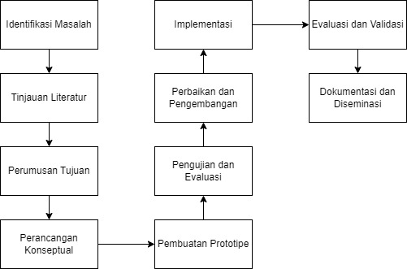

Gambar 3.2 Penelitian Research and Development

1. Identifikasi Masalah

Langkah awal dalam penelitian R&D adalah mengidentifikasi masalah atau kebutuhan yang perlu diselesaikan atau dikembangkan melalui Langkah awal dalam penelitian R&D adalah mengidentifikasi masalah atau kebutuhan yang perlu diselesaikan atau dikembangkan melalui penelitian.

1. Tinjauan Literatur

Melakukan tinjauan literatur yang komprehensif untuk memahami penelitian terkait yang telah dilakukan sebelumnya dan memperoleh pengetahuan yang relevan dalam bidang tersebut.

1. Perumusan Tujuan

Merumuskan tujuan penelitian R&D yang jelas dan spesifik, yang mencakup hasil yang diharapkan dan kontribusi yang diinginkan.

1. Perancangan Konseptual

Merancang konsep atau gagasan solusi yang potensial untuk menyelesaikan masalah yang diidentifikasi berdasarkan tinjauan literatur dan pemahaman terkait.

1. Pembuatan Prototipe

Membuat prototipe atau model awal dari solusi yang diusulkan, baik dalam bentuk perangkat keras maupun perangkat lunak, untuk menguji dan mengembangkan konsep yang dirancang.

1. Pengujian dan Evaluasi

Melakukan pengujian prototipe untuk mengevaluasi kinerja, keandalan, efektivitas, dan kesesuaian dengan tujuan penelitian. Hasil pengujian digunakan untuk memperbaiki dan mengoptimalkan solusi yang diusulkan.

1. Perbaikan dan Pengembangan

Berdasarkan hasil pengujian dan evaluasi, melakukan perbaikan dan pengembangan lanjutan terhadap prototipe atau konsep solusi yang diusulkan untuk meningkatkan kinerja dan efisiensi.

1. Implementasi

Mengimplementasikan solusi yang dihasilkan dalam lingkungan yang relevan atau dalam konteks aplikasi yang sesuai.

1. Evaluasi dan Validasi

Mengevaluasi solusi yang diimplementasikan dan melakukan validasi terhadap keberhasilan dan efektivitas solusi yang dikembangkan, berdasarkan parameter yang ditetapkan sebelumnya.

1. Dokumentasi dan Diseminasi

` Mendokumentasikan hasil penelitian, termasuk metode, temuan, dan rekomendasi. Melakukan diseminasi informasi melalui publikasi ilmiah, konferensi, atau laporan penelitian untuk berbagi pengetahuan dan kontribusi dengan komunitas ilmiah dan praktisi terkait.

Bagian ini menjelaskan tahap-tahap dalam metodologi penelitian yang digunakan. Contoh.

Berikut tahapan-tahapan metodologi dalam penelitian ini, seperti pada Gambar 3.1.

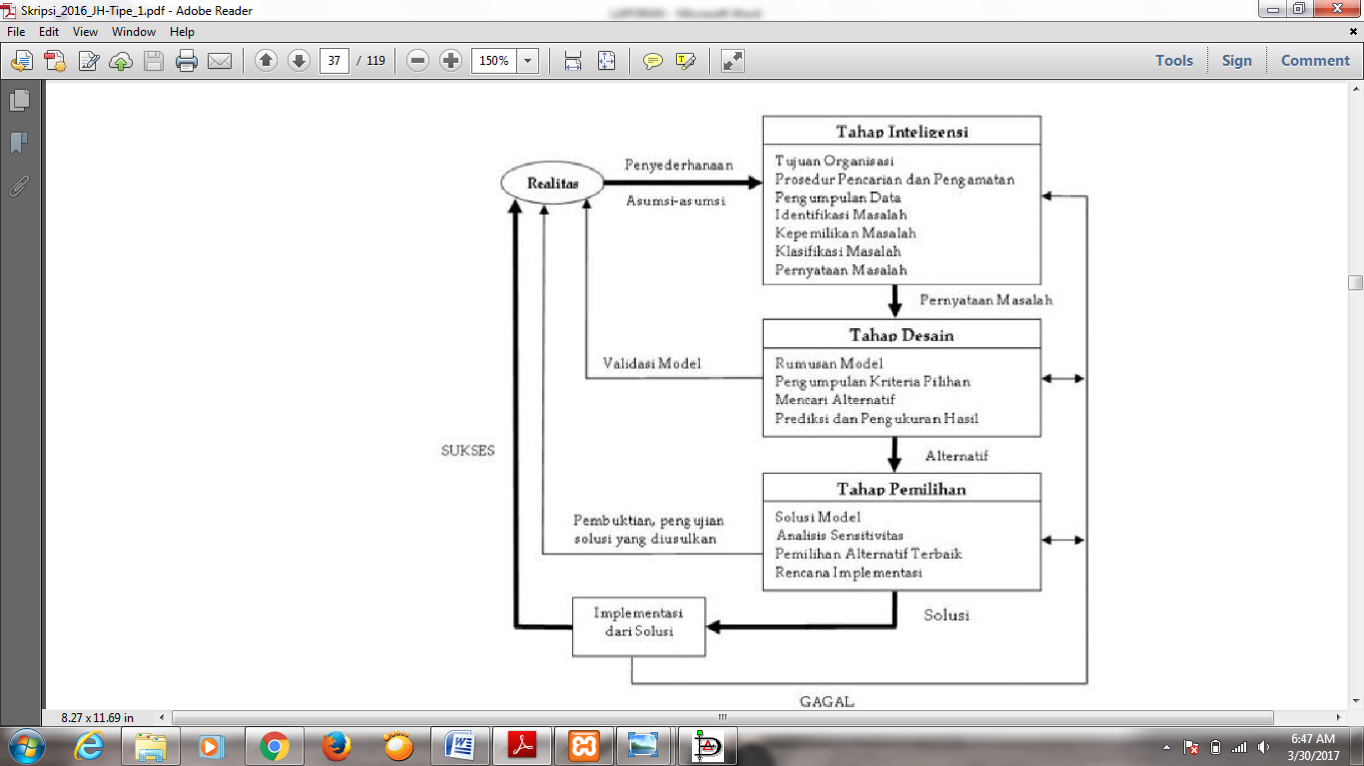

Gambar 3. 1 Tahapan Penelitian (Turban, 2005)

Selanjutnya jelaskan tahap-tahap yang tertera pada Gambar 3.1 tersebut, dipisah menjadi Sub-Bab, misalnya :

### 3.5.1 Tahap Intelegensi

### 3.5.2 Tahap Desain

#### 3.5.2.1 Flowchart Sistem

#### 3.5.2.2 Perancangan DFD / UML

#### 3.5.2.3 Perancangan Database

#### 3.5.2.4 Rancangan Antar Muka

### 3.5.3 Tahap Implementasi

### 3.5.4 Tahap Pemilihan

# BAB IV HASIL DAN PEMBAHASAN

## 4.1 Hasil Penelitian

Tuliskan penemuan-penemuan baru yang dihasilkan dalam penelitian yang dilakukan. Jika terdapat beberapa hasil, dapat ditambahkan sebagai sub bab tersendiri (4.1.1, 4.1.2, 4.1.3,…..).

## 4.2 Analisis dan Pembahasan

Tuliskan hasil analisis terhadap hasil penelitian. Tambahkan pula gambar, tabel, ataupun grafik yang memperkuat analisis penelitian. Tambahkan beberapa pembahasan tentang hasil analisis yang dihubungkan dengan metodologi penelitian yang digunakan. Pada bagian ini dapat ditambahkan sub bab tersendiri (4.2.1, 4.2.2, 4.2.3, 4.2.4, 4.2.5, 4.2.6,.....) jika memang diperlukan.

Hasil Pengujian keseluruhan sistem

|  |  |  |  |  |  |
| --- | --- | --- | --- | --- | --- |
| Percobaan  Ke- | Waktu (RTC) | Status Buzzer | Tampilan Lcd | | |
|  |  |  | PPM | mA | LEL |
|  |  |  |  |  |  |
|  |  |  |  |  |  |

Tabel pengujian RTC

|  |  |  |  |  |
| --- | --- | --- | --- | --- |
| Pengujian ke- | Waktu ( Jam ) | Waktu ( RTC) | Selisih | Ket |
|  |  |  |  |  |
|  |  |  |  |  |
|  |  |  |  |  |
|  |  |  |  |  |
|  |  |  |  |  |

Tabel Pengujian Data logger Sensor

|  |  |  |  |  |  |
| --- | --- | --- | --- | --- | --- |
| Pengujian ke- | Waktu (RTC ) | Data Logger SD Card | | | Ket |
| PPM | mA | LEL |
|  |  |  |  |  |  |
|  |  |  |  |  |  |

Tabel Pengujian Sensor dan Voltage to Current 4-20mA

|  |  |  |  |  |
| --- | --- | --- | --- | --- |
| Pengujian Ke- | Vout Sensor MQ4 (V) | Voltage to Current (mA) | Current To Voltage | Ket |
|  |  |  |  |  |
|  |  |  |  |  |

Alasan : kenapa current to voltage

Pengujian Sensor Gas

|  |  |  |  |
| --- | --- | --- | --- |
| Pengujian ke- | Gas Methane | | Ket |
| HT56 ( LEL ) | MQ4 ( LEL ) |
|  |  |  |  |
|  |  |  |  |
|  |  |  |  |
|  |  |  |  |
|  |  |  |  |
|  |  |  |  |

|  |  |  |
| --- | --- | --- |
| No | Nilai Arus | Skala % |
|  |  |  |
|  |  |  |

# BAB V PENUTUP

## 5.1 Kesimpulan

Berisi garis besar penelitian, misalnya kelebihan dan kekurangan, target pencapaian, dan lain-lain. Tuliskan dengan kalimat pengantar dan isi kesimpulan dalam bentuk pointer angka arab (1,2,3,4,….). Contoh.

Beberapa hal penting yang dapat dari penjelasan bab I sampai bab IV diantaranya adalah sebagai berikut.

1. Kesimpulan pertama……
2. Kesimpulan kedua…..
3. Kesimpulan ke-n……..

## 5.2 Saran

Bagian ini berisi saran kepada peneliti lain yang mungkin akan melanjutkan penelitian Anda. Tuliskan dalam bentuk pointer angka arab (1,2,3,4,….). Contoh:

1. Saran pertama….
2. Saran kedua…..
3. Saran ke-n……

# DAFTAR PUSTAKA

ANSI/ISA-50.1-1982 (R1992), Compatibility of Analog Signals for Electronic Industrial Process Instruments

Agustina, E., & Purnomo, A. S. (2018). Sistem Pakar Untuk Menentukan Status Pertumbuhan Pada Anak Menggunakan Inferensi Fuzzy (Sugeno). *Informatics Journal, Vol. 3, No. 2, ISSN : 2503 – 250X*, 56-66.

Ariyanti, J., & Purnomo, A. S. (2019). Rekomendasi Pemilihan Produk Tabungan Bank Rekomendasi Pemilihan Produk Tabungan Bank. *Informatics Journal, Vol. 4, No. 1, ISSN : 2503 – 250X*, 1-9.

Kusrini. (2007). *Konsep dan Aplikasi Sistem Pendukung Keputusan.* Yogyakarta: Andi.

Kusumadewi, S., Hartati, S., Harjoko, A., & Wardoyo, R. (2006). *Fuzzy Multi- Atribute Decision Making (Fuzzy MADM).* Yogyakarta: Graha Ilmu.

Maria, A., & Purnomo, A. S. (2019). Sistem Pendukung Keputusan Pengajuan Kredit Menggunakan Simple Additive Weighting (SAW) (Studi Kasus Bank BPD DIY). *Seminar Nasional Teknologi Informasi dan Aplikasi Komputer (SINTAK)* (hal. 106-114). Semarang: Universitas Stikubank Semarang.

Mayasari, W., & Purnomo, A. S. (2017). Sistem Pakar Untuk Menentukan Poin Pelanggaran Dan Prestasi Menggunakan Inferensi Fuzzy (Tsukamoto). *Jurnal Multimedia & Artificial Intelligence, Vol. 1, No. 2, Agustus, ISSN : 2580-2593*, 17-26.

Priatni, C. N., & Purnomo, A. S. (2017). Sistem Untuk Menentukan Pilihan Pada Program Studi Menggunakan Fuzzy Multiple Attribute Decision Making (FMADM) Dengan Simple Additive Weighting (SAW) (Studi Kasus: POLTEKES Permata Indonesia Yogyakarta). *Informatics Journal, Vol. 2, No. 1, ISSN : : 2503 – 250X*, 54-63.

Purnomo, A. S., & Rozi, A. F. (2018). Seleksi Mahasiswa Lulusan Terbaik Menggunakan Metode Fuzzy Multi-Attribute Decision Making (FMADM) (Studi Kasus: Program Studi Teknik Informatika FTI UMB Yogyakarta). *Seminar Nasional Teknologi Informasi Dan Aplikasi Komputer (SINTAK)* (hal. 156-163). Semarang: Universitas Stikubank.

Rozi, A. F., & Purnomo, A. S. (2017). Rekomendasi Pemilihan Minat Studi Menggunakan Metode Mamdani Studi Kasus : Program Studi Sistem Informasi FTI UMBY. *Informatics Journal, Vol. 2, No. 3, ISSN : 2503–250X*, 138-147.

Septian, M. N., & Purnomo, A. S. (2017). Sistem Penilaian Pegawai Menggunakan Metode Fuzzy Multiple Attribute Decision Making (FMADM) dan Weighted Product (WP). *JMAI (Jurnal Multimedia & Artificial Intelligence), Vol. 1, No. 1, ISSN : 2580-2593*, 27-33.

Turban, E. (2005). *Decision Support System and Intelligent System (Sistem Pendukung Keputusan dan Sistem Cerdas).* Yogyakarta: Andi Offset.

# LAMPIRAN

## Lampiran 1. Biodata Peneliti

Nama Lengkap :

NIM :

Alamat :

No Hp :

Email :

## Lampiran 2. Form Bimbingan Skripsi

## Lampiran 3. Data Penelitian

Isi yang dilampirkan sebaiknya hasil *scan* dari bentuk fisik yang nyata. Misalnya pada instrumen pendaftaran terdapat 2 formulir yaitu formulir pendaftaran dan surat pernyataan kesanggupan pembayaran administrasi.

Format penamaan lampiran hasil scan seperti pada penamaan gambar, yaitu terletak di bawah, spasi 1, ukuran tulisan 9pt, Times New Roman. Contoh:

Hasil *scan* formulir pendaftaran

Gambar B. 1 *Scan* Formulir Pendaftaran

Hasil *scan* surat pernyataan kesanggupan pembayaran biaya administrasi.

Gambar B. 2 Scan Surat Pernyataan Kesanggupan Pembayara Biaya Administrasi

## Lampiran 4. Kode Program

Berikut adalah kode program untuk fitur…………

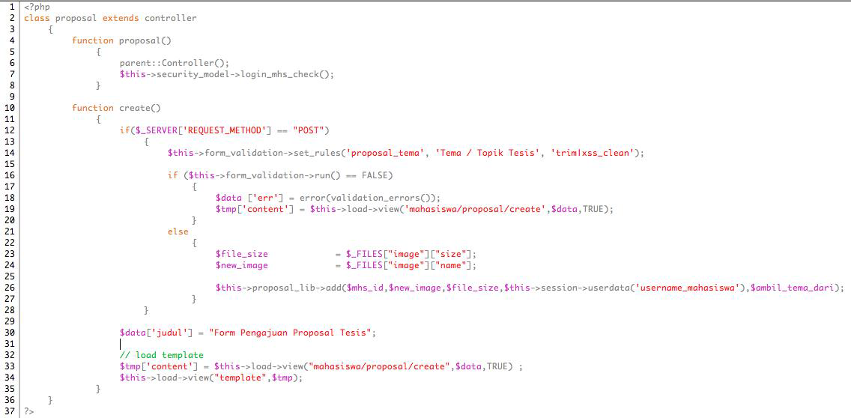

Gambar D. 1 Kode Program Form Pendaftaran



Gambar D. 2 Kode Program Proses Penyimpanan Data ke *Database*.